1. ALT BİRİNCİ MOLAR DİŞLER
Birinci, ikinci ve üçüncü alt molarlar, alt diş arkının sağ ve solunda bulunur. Molarların fonksiyonel formları birbirine benzer. Bunların tüberkül sayıları, boyutları, oklüzal düzenleri, köklerin uzunlukları ve konumları birbirinden farklılık gösterir.
Bütün yönlerden kuronların dış sınırları benzerlik gösterir. Her alt moların biri mesial biri distalde yer alan iki kökü vardır. Üçüncü molarların ve bazı birinci molarların kökleri kaynaşmıştır. Alt molarların kuronları kabaca dikdörtgen Ģeklindedir. Üst molarlardan farklı olarak mesiodistal boyutları, bukkolingual boyutlarından büyüktür. Üst molarlara benzer olarak kuron boyları mesiodistal boyutlarından küçüktür. Ayrıca kuron boyları, diğer alt dişlerden daha kısadır, fakat diğer yönlerden boyutları daha büyüktür.
Alt molarlar, çiğneme işlevinde büyük öneme sahiptir, alt diş arkının en büyük ve kuvvetli dişleridir.
Diğer bazı dişlerden farklı olarak kökleri o kadar uzun değildir. Fakat geniş bifurkasyonlu kök ile birlikte iki kökün toplam boyutu ve köklerin bukkolingual genişliği mükemmel destek sağlar. Bifurkasyon (iki köklü dişlerde köklerin birleşim yeri), genellikle servikal çizgiye yakındır, kök gövdesi kısadır. Bukkalden bakıldığında kuronlar kök üzerinde distale, proksimalden bakıldığında linguale eğiktir.

1.1. Alt Birinci Molar (Birinci Büyük Azı) Diş
Mandibular birinci molar dişi orta çizgiden itibaren altıncı diştir. Mandibular dişler arasında en büyük ve en güçlü olan birinci molardır. Süt dişlerinin distalinde sürer ve herhangi bir süt dişinin yerini almaz. Mandibulada süren ilk kalıcı dişler birinci molar dişleridir ve altı yaş dişleri olarak adlandırılır. Maksiller ikinci premolar ve birinci molar dişleri ile oklüzyona gelir. Çiğnemede molar dişlerinin işlevi gıdaları öğütmektir. Dikey boyutun korunması ve kasların desteklenmesi ile estetik ve fonetik açıdan etkileri vardır.
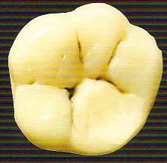
Resim 1.1: Kalıcı mandibular alt birinci molar diş
1.1.1. Yeri
Alt birinci büyük azı dişi, alt ikinci küçük azı dişi ile alt ikinci büyük azı dişi arasında, mandibular arkın her iki yanında birer tane olarak toplam iki adettir.
1.1.2. Boyutları
Total uzunluk | 21.5 mm
Kuron boyu | 7.5 mm
Kök boyu | 14 mm
Kuron geniĢliği | 11 mm (Kolede 9 mm)
Kuron kalınlığı | 10.5 mm (Kolede 9 mm)

1.1.3. Özellikleri
Alt birinci molar, alt diş arkının en büyük dişidir. İki bukkal, iki lingual, bir distal tüberkül olmak üzere iyi gelişmiş beş tüberküle sahiptir.
Kuronun mesio-distal boyutu, bukkolingual boyutundan yaklaşık 1mm daha fazladır. Serviko-oklüzal boyut en küçük boyuttur. Diğer mandibular dişler arasında en geniş bukko- lingual kuron boyuna ve oklüzo-servikal kuron boyuna sahiptir. Oklüzal yüzey geniştir. Molar dişler içinde en uzun köklü diş mandibular birinci molarlardır. Bukkolingual olarak geniş olan mesial ve distal kökler birbirinden oldukça ayrıktır. Mesial kök daha geniş ve distale eğimlidir. Distal kök servikal bölümde daha geniş, yuvarlak ve distale yöneliktir.

1.1.4. Bukkal Yüz
Bukkal yüz, oklüzal yüzden servikal çizgiye doğru daralan bir yamuk görünümündedir. Bu yüzde oklüzo-servikal yönde uzanan iki oluk üç tüberkül vardır. Mesialdeki oluk mesio-bukkal gelişim oluğu adını alır ve mesio-bukkal tüberkül ile disto- bukkal (orta tüberkül) tüberkülü birbirinden ayırır. Distaldeki oluk disto-bukkal gelişim oluğu adını alır ve disto-bukkal (orta) tüberkül ile distal tüberkülü birbirinden ayırır. Bukkal yüzden bakıldığında mesio-lingual ve disto-lingual tüberküllerin oklüzal yüze bakan tüberküllerinin bir kısmını izleme olanağı vardır. Mesio-bukkal kenar, oklüzalden servikale doğru düzgün bir dışbükeylik gösterirken disto-bukkal kenar oklüzalden servikale doğru önce dışbükeylik sonra da hafif içbükeylik göstererek uzanır. Bukko-oklüzal kenar uzunluğu servikal kenardan daha uzundur. Bukkal yüz tümü ile dışbükey yapıdadır, bu yapı 1/3 servikalde ve ekvator hattında maksimum olur.
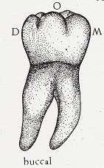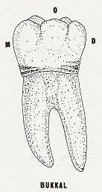
şekil 1.1: Sağ alt I. molar bukkal yüz şekil 1.2: Sol alt I. molar bukkal yüz
1.1.5. Lingual Yüz
Bukkal yüzden daha küçük ve kare biçiminde oluşmuştur. Lingual yüzün ortasında uzanan lingual gelişim oluğunu iki tüberkül şekillendirir. Bunlardan mesialdekine mesio- lingual tüberkül, distaldekine disto-lingual tüberkül adı verilir. Mesio lingual tüberkül daha büyük ve daha uzun yapıdadır.
Mesio-lingual kenar, disto-lingual kenardan daha uzundur. Her iki kenarda dışbükey olarak şekillenmiştir. Lingual yüzden bakıldığında her iki lingual tüberkülün lingual yüzleri ile birlikte disto-bukkal (orta) tüberkülün oklüzal yüze bakan kısmının bir bölümü de izlenebilir. Servikal çizgi lingual yüzde dışbükeyliği oklüzal yüze bakan hafif bir kurvatür şekillendirerek uzanır.

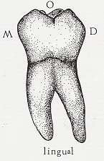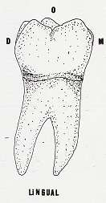
şekil 1.3: Sağ alt I. molar lingual yüz şekil 1.4: Sol alt I. molar lingual yüz
1.1.6. Mesial Yüz
Servikalden oklüzale ve mesialden distale doğru daralan bir yamuk Şeklindedir. Tümü ile hafif dışbükey oluşmuştur. Mesial yüzden bakıldığında mesio-lingual ve mesio-bukkal tüberküller ile bunları birleştiren oklüzal kenar sırtı izlenebilir. Mesio-lingual tüberkül, mesio-bukkal tüberküle oranla daha büyük, daha uzun ve daha sivri şekillenmiştir. Kısa olan mesio-bukkal tüberkülün tepe noktasının oklüzal yüzün ortasına daha yakın bir konumda olduğu görülür. Bu nedenle mesio-bukkal kenar, mesio-lingual kenara oranla daha dışbükey yapıdadır. Servikal çizginin mesial kurvatürü oklüzal yüze doğrudur ve 1 mm derinlik gösterir.
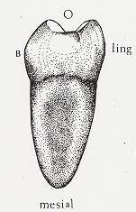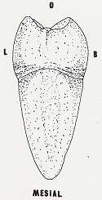
şekil 1.5: Sağ alt I. molar mesial yüz şekil 1.6: Sol alt I. molar mesial yüz
1.1.7. Distal Yüz
Mesial yüze benzer ancak daha küçüktür. Komşu diş ile temas bölgesi mesial yüze oranla daha yukarıdadır. Distal yüzden bakıldığında disto-lingual, distal, disto-bukkal (orta) ve mesio-lingual tüberküllerin distal yarıları ile birlikte disto-bukkal gelişim oluğunun bukkal yüz üzerindeki uzantısı izlenebilir. Distal yüz tümü ile dışbükey görünümdedir. Bu yüze komşu disto-lingual ve disto-bukkal tüberküller arasında belirgin boyut farkı görülür. Disto-lingual tüberkül, daha büyük, daha yüksek ve daha sivri olarak şekillenmiştir. Disto- bukkal tüberkülün tepe noktası oklüzal yüzün ortasına daha yakın olduğundan disto-lingual kenar kurvatürü, mesio-lingual kenar kurvatüründen daha kısa fakat daha dışbükey Şekilde uzanır. Servikal çizgi distal yüzde düz olarak uzanır.

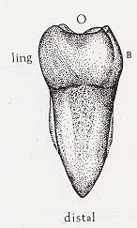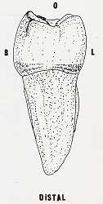
şekil 1.7: Sağ alt I. molar distal yüz şekil 1.8: Sol alt I. molar distal yüz
1.1.8. Oklüzal Yüz
Mesialden distale ve bukkalden linguale doğru daralan bir yamuk görünümündedir. Oklüzal yüzü sınırlayan kenarlar uzunluk sırasına göre şöyle belirlenebilir.
Bukko-oklüzal kenar
Lingual-oklüzal kenar
Mesio-oklüzal kenar
Disto-oklüzal kenar
Oklüzal yüzün tam ortasındaki santral çukurdan itibaren mesial ve distale uzanan santral oluk, mesial ve distal kenarlara yakın, bukkal ve lingual yönde iki yan dal vererek mesialde, mesial triangular fossa’yı distalde ise distal triangular fossa’yı oluşturur. Santral oluktan bukkal yönde iki, lingual yönde ise bir adet oluk ayrılır. Bukkal yönde uzanan iki oluktan mesialdeki oluğa mesio-bukkal gelişim oluğu adı verilir. Distaldekine ise disto- bukkal gelişim oluğu adı verilir. Santral oluktan ayrılıp lingual yüzde uzanan oluğa da lingual gelişim oluğu denir. Oklüzal yüz üzerinde oluşan bu oluklardan mesio-bukkal gelişim oluğu, mesio-bukkal tüberkül ile disto-bukkal (orta) tüberkülü, lingual gelişim oluğu ise mesio-lingual ve disto-lingual tüberkülleri birbirinden ayırır. Özellikle oklüzal yüzün lingual yarısında santral oluktan lingual yönde ayrılan kısa gelişim olukları görülebilir. Bu oluklar oklüzal yüz üzerinde sonlanır.
Alt birinci molar dişin çiğneyici yüzünde oluşan beş tüberkül büyükten küçüğe doğru Şöyle sıralanabilir:
Mesio-lingual tüberkül
Disto-lingual tüberkül
Mesio-bukkal tüberkül
Disto-bukkal (orta) tüberkül
Distal tüberkül
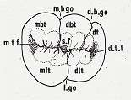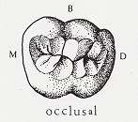
şekil 1.9: Sağ alt I. molar oklüzal yüz şekil 1.10: Sağ alt I. molar oklüzal yüz
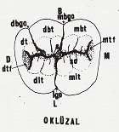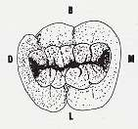

şekil 1.11: Sol alt I. molar oklüzal yüz şekil 1.12: Sol alt I. molar oklüzal yüz
M-Mesial, D-Distal, B-Bukkal, L-Lingual, O-Oklüzal, sf-Santral Fossa, so-Santral Oluk, mtf- Mesial Triangular Fossa, dtf-Distal Triangular Fossa, mbgo- Mesiobukkal Gelişim Oluğu, dbgo-Distobukkal Gelişim Oluğu, lgo-Lingual Gelişim Oluğu, mbt-Mesiobukkal Tüberkül, dbt-Distobukkal Tüberkül, dt-Distal Tüberkül, mlt-Mesiolingual Tüberkül, dlt-Distolingual Tüberkül
1.2. Kökler
Alt birinci büyük azı dişinin biri mesialde diğeri distalde iki kökü vardır. Mesial kök distal köke oranla daha büyük oluşmuştur. Köklerin her ikisi de bukko-lingual yönde, mesio- distal yöne oranla iki misli genişlik gösterir. Her iki kökün uç kısımları distale eğimlidir.
1.3.Alt Birinci Molar Dişlerin Sağ ve Sol Ayrım Özellikleri
Sağ ve sol alt birinci büyük azı dişlerinin ayırımında aşağıdaki ölçütlerden yararlanılır:
Mesio-oklüzal kenar, disto-oklüzal kenardan daha geniştir.
Oklüzal yüzde bulunan beş adet tüberkülden üç tanesi bukkal yüzde iki tanesi lingual yüzde yer almıştır. Bu tüberküller mesialden distale doğru küçülerek sıralanır.
Kökler mesio-distal yönde yer alır, büyük kök mesial köktür, kök uçları distale eğimlidir.

